新 书 推 荐

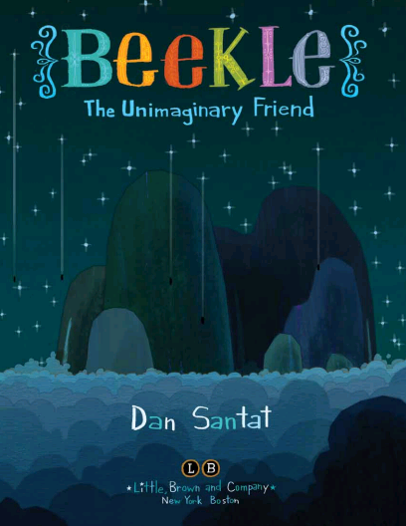
中文书名：《布里克的冒险：真实的朋友》
英文书名：The Adventures of Beekle: The Unimaginary Friend
作 者：Dan Santat
出 版 社：Little Brown
代理公司：ANA
出版日期：2014年4月
代理地区：中国大陆、台湾
审读资料：电子稿/样书
页 数：48页
类 型：儿童绘本

内容简介：

《纽约时报》（New York Times）畅销书作者丹·桑塔特这次为我们带来一部欢闹、感人的绘本作品。读者将跟随一个孩子想象出来的朋友一起踏上这趟神奇的旅程。

这段魔法物语始于一个遥远的小岛。在那儿，一个虚构的朋友诞生了。他耐心地等待着，等待一个真实的孩子出现，选中他做自己的朋友。然而他却被人们忽视了。于是，他决定踏上一趟令人难以置信的艰难旅程，前往繁华的都市。最终，他终于遇到了自己命运的伙伴——并在最后——得到了属于自己的名字：布里克。

《纽约时报》（New York Times）畅销书作者，获奖作家、插画家丹·桑塔特将经典故事情节与惊人的插画艺术相结合，创造出一段令人难忘的动人物语，领悟友情与想象力的真谛，收货勇气去寻找属于自己的人生意义。

作者简介：

丹·桑塔特（Dan Santat）不仅是《纽约时报》（New York Times）畅销书插画家，还是插画家协会经典艺术银牌获得者、《梦幻英雄》（Sidekicks）作者/插画者、萨曼莎·伯杰创作的《Crankenstein》的插画作者。现在，丹和妻子还有两个孩子与一群宠物生活在南加利佛尼亚。如需更多信息，请访问他的个人网站www.dantat.com.

媒体评价：

丹·桑塔特可说是当今文坛下众多努力奋斗的创作者中的一员。当然，他所拥有的才华也同样不容小视。这部小说将桑塔特的艺术造诣带上一个全新的层次。（这个极具魅力的）故事起始于一座充满各种生物的神奇小岛。岛上的所有生物都是某个孩子想象出来的，并从这个传送到现实世界……和所有了不起的作品一样，这本书也给人一种亦真亦幻的感觉。仿佛在故事之外，真的有这样一座小岛在等待某个人出现，将其带入现实。我们应该感谢桑塔特，是他用其色彩与幽默，将布里克的故事栩栩如生地呈现在大家面前。
----《赫芬顿邮报》（The Huffington Post）

内文图画：

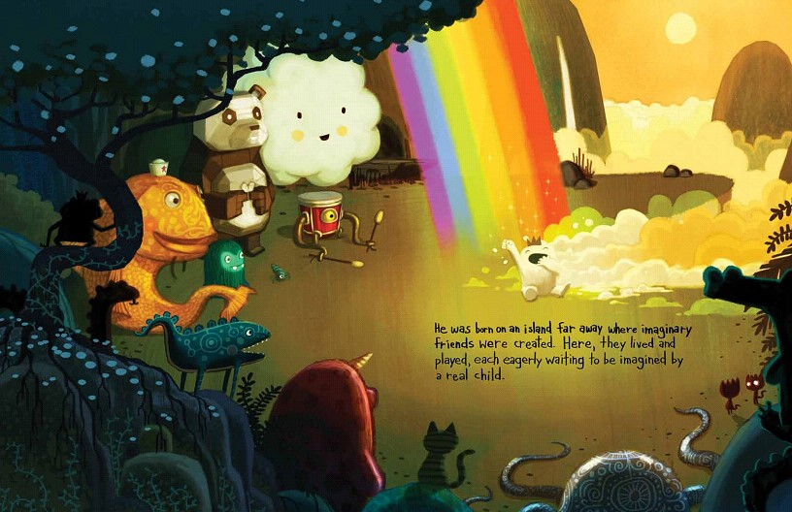

谢谢您的阅读！
请将回馈信息发至：黄家坤 （Jackie Huang）
安德鲁﹒纳伯格联合国际有限公司北京代表处
北京市海淀区中关村大街甲59号中国人民大学文化大厦1705室, 邮编：100872
电话：010-82504106
传真：010-82504200
Email: JHuang@nurnberg.com.cn
网址：www.nurnberg.com.cn
微博：http://weibo.com/nurnberg
豆瓣小站：http://site.douban.com/110577/
微信订阅号：安德鲁书讯

